Тема. Професійна лексика як запорука вдосконалення професійних компетентностей кухарів. Складне речення з різними видами зв’язку

Мета: - систематизувати й поглибити знання здобувачів освіти про професійну лексику;
- систематизувати й поглибити знання про речення з різними видами зв’язку;
-удосконалити пунктуаційні вміння щодо правильної розстановки розділових знаків у реченнях з різними типами зв’язку;
- дослідити уживання фразеологізмів у професії кухар;
- працювати з деформованим текстом;
- розвивати навички групової роботи;
- розвивати вміння збирати та аналізувати матеріал;
- розвивати критичне та системне мислення;
- розвивати увагу, пам'ять, творчі здібності;
- сприяти розвитку логічного мислення, зорової й слухової пам’яті, уваги.

Ключові компетентності: спілкування державною мовою, інформаційно- цифрова, інноваційність, навчання впродовж життя, загальнокультурна, громадянська та соціальна.

Форма організації навчальної роботи: робота малими групами.

Тип уроку: бінарний урок; урок-узагальнення набутих знань.
Методи та прийоми: слово викладача, мультимедійна презентація, асоціативний малюнок, кросворд, ребус, пазли, робота з деформованим тестом.

Обладнання: ПК, інтерактивна дошка, мультимедійний проєктор, смартфон, мережа Інтернет, мультимедійна презентація, онлайн генератор кросвордів, онлайн генератор ребусів, Learningapps, jigsawplanet, youtube.

ХІД УРОК
I. Організаційний момент (оголошую тему та мету уроку). Учні розподілені на три підгрупи.
II. Основний зміст уроку.
1. Слово викладача української мови та літератури.
Викладач. Ви всі майбутні робітники у галузі харчової промисловості. Люди, чия праця допомагає жити, діяти іншим. Та чи замислювалися ви над тим, що ж необхідно знати, чого треба навчитися, щоб стати справжнім майстром своєї справи? Саме тут наша рідна мова стане у нагоді. Саме тут наша рідна мова стане в нагоді. Адже саме вона несе ту інформацію, яка знадобиться кожному з вас.
У сучасному житті по-новому розглядаються питання функціонування мови. Старий поділ на професії «інтелігентні» та «неінтелігентні» зникає. Основний критерій – знання свого фаху, рівень володіння професійною термінологією.
Що означає знати мову професії? Це – вільно володіти лексикою свого фаху, нею користуватися.
Мовні знання – один з основних компонентів професійної підготовки. Оскільки мова виражає думку, є засобом пізнання й діяльності, то правильному професійному спілкуванню людина вчиться все своє життя.
Знання мови професії підвищує ефективність праці, допомагає краще орієнтуватися в ситуації на виробництві.

Скористайтеся сканером свого смартфона і прочитай зашифрований текст.



Вправа мікрофон
1. Поміркуйте! Яким має бути сучасний працівник?
2. Якими якостями має володіти сучасний кухар?

Вибірковий диктант
Викладач. Наступний етап нашого уроку має назву «Веселий Кухар».
Зверніть увагу на картинку. Поруч із веселим кухарем - слова-професіоналізми. Із поданих слів необхідно вибрати і записати ті, які мають відношення до вашої майбутньої професії, тобто необхідно скласти асоціативний малюнок.

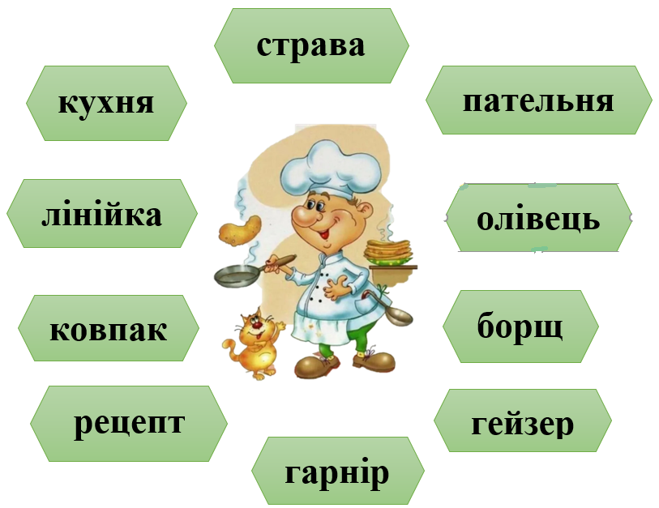

Використовуючи професійні слова, складіть діалог між учнями під час проходження виробничої практики на харчовому підприємстві.

Мова кожної професії відзначається своєю оригінальною фразеологією. Ці словосполучення формувалися протягом багатьох віків спілкування, саме вони дозволяють більш детально висловлюватись.
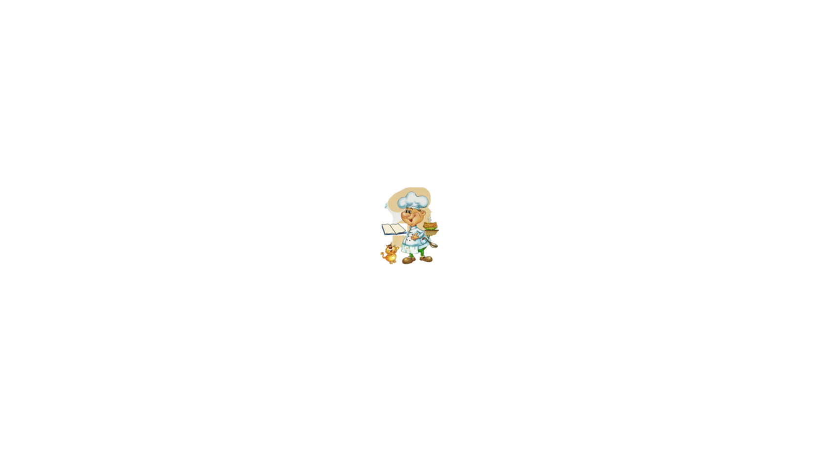 «Ерудований Кухар» запрошує вас до своєї віртуальної майстерні, яка називається «Відтвори фразеологізми».
https://learningapps.org/watch?v=piqnd2ug222



У Августина Аврелія (християнський церковний діяч, проповідник, іконописець) є такий вираз: «Світ — це книга. І хто не подорожував по ньому – прочитав у ній лише одну сторінку».

Рекламна пауза переглянути відео «Неймовірне відео про красу української землі» https://www.youtube.com/watch?v=hgkRguImrT4

Україна - країна центру Європи, переповнена історичними та культурними пам’ятками, природніми об’єктами та старовинними містами, тому приваблює туристів різних країн, дивує вишуканими національними стравами.
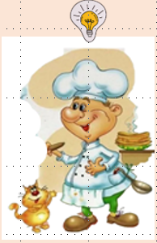 «Винахідливий Кухар» запрошує розгадати ребуси, у яких зашифровані назви українських страв.

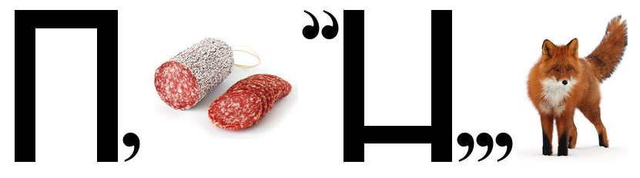
(паляниця)

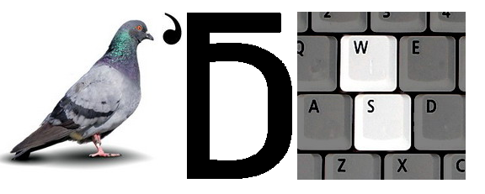
(голубці)

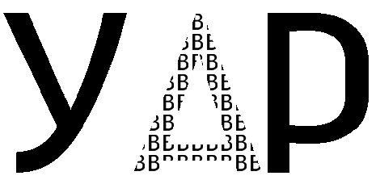
(узвар)


(млинці)

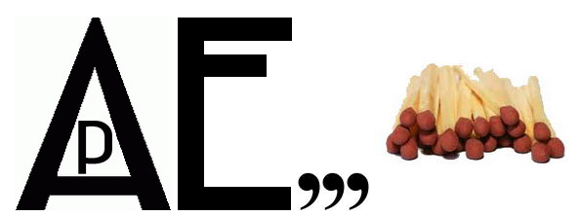
(вареники)

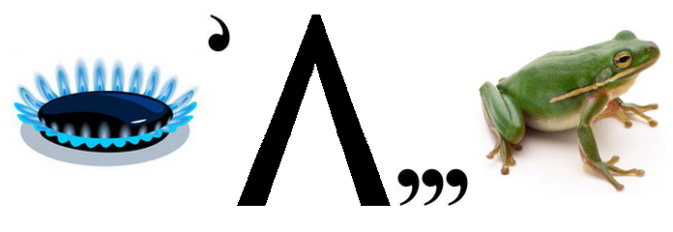
(галушка)

Перейти за посиланням, скласти пазли

https://www.jigsawplanet.com/?rc=play&pid=17e3413c5857



Робота з текстом
 «Обізнаний кухар» підготував для нас цікаву інформацію.

Уважно прочитайте наведені нижче тексти (цифри зліва позначають номери абзаців) і виконайте завдання до них.

Зробіть у тексті позначки: жовтий колір – «Це мені відомо», синій – «Нова фніормація», зелений – «Це мене здивувало», червоний – «Дуже важлива інформація».

Текст А
(1) Галушки - загальноукраїнська страва на теренах Наддніпрянської України. Поширеність галушок на території Лівобережжя пов’язана з тим, що українці здавна були землеробами.
(2) Наші предки вирощували хліб, тому в культурі харчування переважали страви з борошна. Робота у полі вимагала значних витрат енергії, а галушки, були швидкою, смачною, ситою їжею, якої хлібороби потребували після важкої праці. (3) Попри те, що галушки готують у різних регіонах України, на Полтавщині ця страва прославилась завдяки впливу літератури, а саме Івану Котляревському, Миколі Гоголю.
(4) Галушки згадуються у період Полтавської битви. Ми маємо згадки, коли війська куштували саме полтавську галушку. Чому так сталося? Тому що галушка була однією з найпростіших страв, але при цьому вона була достатньо ситною, а раціон пересічного українця не був надто багатим щодня».

Текст Б

Полтавська галушка
(5) На Соборній площі, напроти садиби Івана Котляревського, у 2006 році встановлено унікальний, єдиний у світі пам’ятник полтавській галушці. Авторами масивної споруди з каменю є народний художник України Анатолій Чорнощоков і скульптор Микола Цись.
(6) Пам’ятник символізує достаток і добробут української родини. Він являє собою гігантську глибоку тарілку, по вінця наповнену апетитними галушками, що так і просяться до рота. Поряд із тарілкою на українському рушнику лежить і ложка. Здається, що сам Іван Котляревський поглядає у віконце свого будинку й теж радіє увічненню в камені унікальної української страви, яку він оспівав у своїй безсмертній «Енеїді».
(7) У Полтаві проводиться щорічне свято галушки, де всі охочі можуть продегустувати дванадцять видів українського кулінарного шедевра, який став візитною карткою міста. Якщо ваше прізвище Галушко, то всі наїдки на цьому фестивалі будуть для вас безкоштовними.
(8) Біля пам’ятника люблять фотографуватися молодята, програмуючи своє сімейне життя на достаток. Крім того, з галушками, увічненими в камені, пов’язане й таке повір’я: хто з молодих ухопиться за ложку першим, той і буде в родині головним.

1. Не відповідає змісту жодного тексту твердження:
А Пам’ятник галушкам символізує достаток і добробут української родини.
Б Галушки згадуються у творах Т. Г. Шевченка.
В Галушки згадуються у період Полтавської битви.
Г Галушки прославились завдяки впливу літератури.

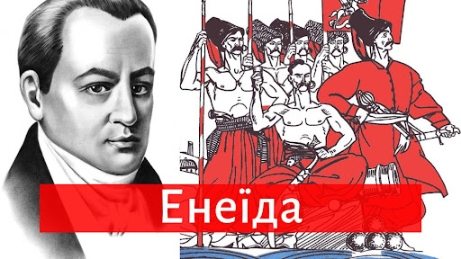
2. Подана ілюстрація візуально доповнила би зміст абзацу:

А 3
Б 4
В 6
Г 7

3. Галушки - загальноукраїнська страва. На доказ цього твердження у текстах подано такі речення:
А Робота у полі вимагала значних витрат енергії, а галушки, були швидкою, смачною, ситою їжею, якої хлібороби потребували після важкої праці.
Б Галушки згадуються у період Полтавської битви.
В Тому що галушка була однією з найпростіших страв, але при цьому вона була достатньо ситною, а раціон пересічного українця не був надто багатим щодня».
Г Пам’ятник символізує достаток і добробут української родини.

4. Розгляньте таблицю, у якій схарактеризовано тексти А, Б, за низкою їхніх змістовних і формальних ознак. Установіть неправильні відповіді.

№ з/п | Ознака тексту | Текст А | Текст Б
1 | Обґрунтованість, логічність | + | +
2 | Наявність елементів роздуму | - | -
3 | Наявність професійної лексики | + | +
4 | Уживання елементів усної народної творчості | + | +
5 | Описано історичні події | + | +

Перейди за посиланням (або кодом), виконай інтерактивну вправу.

https://learningapps.org/display?v=pgus4zfek22



Не має жодного сумніву в тому, що грамотність має важливе значення для людей усіх професій. Грамотність - основа для навчання протягом усього життя, потужний засіб поглиблення професіоналізму, забезпечує необхідний потенціал для потреб фахового самовдосконалення. Знання мови своєї професії підвищує ефективність праці, допомагає краще орієнтуватися на виробництві.
«Грамотний кухар», як не дивно, потребує нашої допомоги: він намагається приготувати відомі усьому світові «Полтавські галушки», але справа у тому, що на його записник пролилася кава, і тепер рецепт став не зрозумілим. Ваша задача – відредагувати та записати текст.

Для приготування галушок беріть:
пару яєць;
0.5 літрів кєфіру;
чайну ложку соди;
3-4 склянки борошна.
Вилийте в миску кефір, додайте соду і помішуйте, поки не по'являться бульбашки. Зачекайте, поки сода погаситься, і добавте яйця. Ретельно збийте все вєнчиком до образованія однородної масси, покладіть щіпку солі. Добавьте борошно і продовжуйте перемішувати до отримання однорідної густої маси.
Поверхню для вимішування тіста посипте борошном, потім викладіть на неї готову массу. Тісто перемішуйте, постійно падсипаючи трохи борошна - в результаті маса повинна бути еластичною і не дуже тугою. Коли тісто стане досить щильним, залиште його «підійти» хвилин на 20. Замішайте масу гарненько ще раз, відріжте гострим ножем кусочок і розкачайте його в ковбаску, з ковбаски сформулюйте довгасті шматочки однакових розмірів. Кожен шматочок вмочіть в борошні і відправьте в кипящу воду. Коли галушки почнуть зпливати, гарненько помішуйте їх, проварюючи пару хвилин, винімайте.
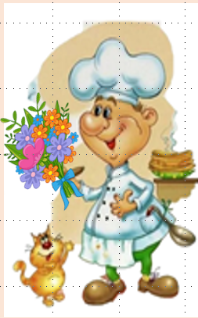«Щасливий Кухар». Обираючи професію, треба обирати те, чим би ти хотів займатися. Треба намагатися отримувати задоволення від самої роботи, а не від її результату. Адже результат це лише кінцева стадія, яка триває набагато менше, ніж сам процес. І радість від отриманого наслідку набагато швидше зникає, ніж та радість, що приходить під час роботи.

Складання сенкану.

Домашнє завдання. Використовуючи професійну лексику, написати лист другу, у якому розповісти найцікавіше рпо свою майбутню професію.

